Clase 01. ¿QUÉ ES EL TESTING?

# ¿Qué es el Testing de Software?

El testing de software es una suma de metodologías, herramientas y procesos para probar y encontrar defectos en un sistema o similar. El tester es el profesional que los lleva adelante.

### ¿Qué es Probar?

Probar es una forma de evaluar la calidad de algo y de reducir el riesgo de fallos en un entorno de operaciones o en producción.

### ¿Qué es la Calidad?

Es el grado o nivel de operatividad en la que un sistema, producto, aplicación, etc… satisface las necesidad pedidas y cumple ciertas expectativas de los usuarios finales.

Ejemplos de experiencias como usuario en el cual haya funcionado mal la plataforma / página web.

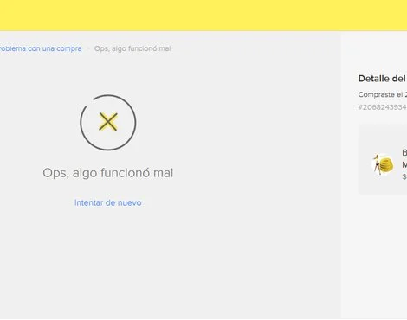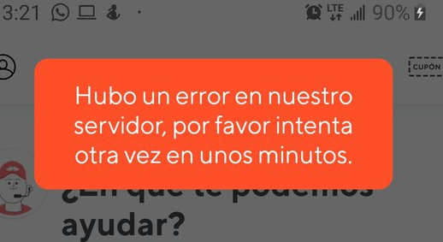

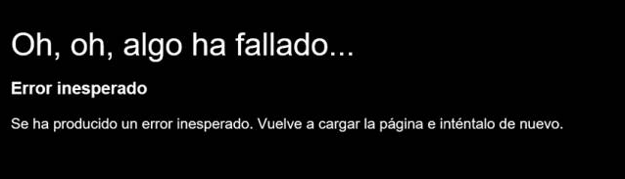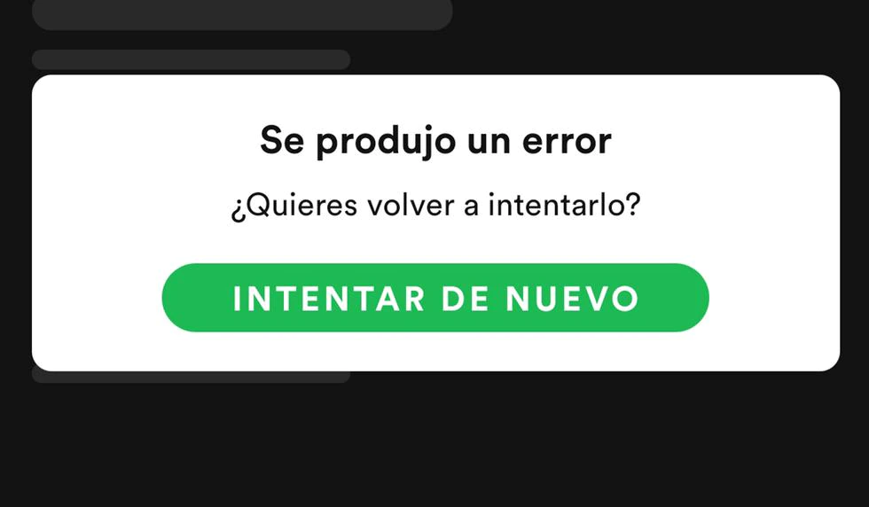

### ¿Por qué probamos?

* Para detectar errores lo antes posible.
* Verificar que el producto funcione acorde a lo requerido
* Para generar confianza en el usuario final

**Tester + Probar = Calidad**

La actividad de probar, realizada por el tester, es lo que nos genera calidad en nuestro producto final… a grandes rasgos.

### Las tareas del tester

* Confección de planes de prueba.
* Entender los requerimientos o requisitos.
* Diseñar casos de prueba.
* Establecer los ambientes de pruebas necesarios.
* Realizar los casos de pruebas.
* Informes de pruebas.
* Reportes de defectos.

### Cualidades de un Tester

* Curiosidad: Más allá del conocimiento a la hora de probar, un tester debe sentir curiosidad por el producto para poder imaginar mejores planes de prueba.
* Observación: El tester está siempre en los detalles que el resto del equipo no observa.
* Pensamiento lateral o razonamiento creativo: Viene junto con la creatividad para intentar resolver problemas buscando vías alternativas, siempre siendo imaginativo en los resultados.
* Comunicación: Dado que el tester es el informador de reportes o defectos, es importante tener un buen nivel de comunicación tanto oral como escrito para poder transmitir la información.
* Empatía: Detrás de cada desarrollo, hay , al menos, una persona que trabajó en eso. Es importante tener empatía al momento de entregar información para cuidar las buenas relaciones con los pares, teniendo en cuenta, que todos tenemos el mismo objetivo: la calidad.

## Quality Assurance y Quality Control

### DEVs vs QAs

Es bien conocido la riña que existe entre ambas profesiones. Esto sucede debido al tipo de análisis que realiza cada rol.

¿Cuál es la diferencia?

Los desarrolladores se interesan porque el producto funcione, mientras que los testers buscan que funcione bien y acorde a lo que se documenta.

¿Qué tan técnico es un tester?

Tanto como el profesional desee… Existen diversas áreas dentro del QA, y cada una requiere (o no) ciertos conocimientos técnicos.

No es necesario saber programar para ser tester QA.

### Seniority en QA

Al QA se lo denomina Analista de Calidad, y acorde al desarrollo profesional y las nuevas habilidades que vamos consiguiendo con el tiempo, se irá estableciendo nuestro seniority.

* QA Junior: podrá hacer documentacion y realizar pruebas como algo cotidiano
* QA SemiSenior: sabrá manejar muchas herramientas para realizar distintos tipos de prueba.
* QA Senior: podrá abrir el código del desarrollador para corregirlo.

### Diferencias entre Quality Assurance y Quality Control

A diario confundido por cualquier entidad fuera del área de calidad, pero ambos puestos son tan distintos como similares.

Diferencias entre QC y QA.
En QC se verifica estándares de calidad en un producto, es medible, usable, revisa productos y trabaja sobre la  performance.
En QA se asegura lo pedido en el desarrollo, es definido, imaginación, revisa procesos y trabaja sobre la documentación.


#### Quality Assurance QA

Llamado Aseguramiento de Calidad.

Es el encargado de llevar adelante todo tipo de pruebas que encuentren errores en etapas tempranas del desarrollo, asegurando la calidad antes de la salida del producto y velando porque se cumplan todos los requerimientos del sistema a entregar.

#### Quality Control QC

Llamado Control de Calidad.

Busca asegurar la calidad del servicio o producto a base de las especificaciones pautadas por la organización donde este se desenvuelve.

Se incluye recolección y análisis de datos del servicio para intentar resolver, con distintas áreas del negocio, los problemas en el producto.

### ÁREAS DE CALIDAD

Aunque explicamos algunos tipos de profesiones de calidad, es importante comprender que muchas empresas poseen áreas gigantescas de calidad, donde hay todavía más puestos.

Un área de calidad puede llegar a contar con testers dedicados a tareas como la creación de casos de prueba, de generar pruebas de retroceso, métricas, automatización, seguridad, disponibilidad de herramientas, etc…

¡Conozcamos algunas de las áreas de calidad!

#### Quality Management

Conocida como la Gerencia de Calidad.

Se encarga de mantener todos los estándares de calidad tanto en el desarrollo como el producto bien marcados y que se lleven adelante; siempre buscando el más alto nivel de excelencia.

Se compone de QA, QC, QP (Quality Planning) y QI (Quality Improvement), como los más destacables.

#### Quality Planning

El rol del Calidad de Planeamiento es de diseñar procesos que servirán para establecer objetivos bajo condiciones operativas específicas.

Algunos ejemplos pueden ser:

* Un servicio que no existe.
* Los requerimientos funcionales no existen.
* Los servicios o procesos existentes no cumplen las metas requeridas.
* Datos de desempeño no existen o requieren mucho tiempo/esfuerzo.

#### Quality Improvement

El título de Calidad de Implementación no existe como un puesto propiamente dicho, pero sí como una cualidad a aplicar, sistemática y formal, para generar un análisis del desempeño de la práctica de la calidad y como mejorar.

La aplicación de un buen QI mejora los tiempos de trabajo, de entrega de producto y de resolución de casos.

## ORIGEN DEL ROL

El tester QA posee, según expertos, el rol más importante dentro del ciclo de desarrollo, ya que es la persona que va a aprobar que un desarrollo se deploye y sea utilizado por los clientes.

Si el QA hace mal su trabajo, podría generar pérdidas muy importantes para el negocio, desde monetaria, hasta clientes.

### Origen del QA

¿Pueden creer que un bicho fue lo que nos dio trabajo? El 9 de Septiembre (Dia Internacional del Tester de Software) pero de 1947 se descubre una polilla en la super-computadora Mark II de la Universidad de Harvard que hizo que falle un relé electromagnético.

Grace Murray Hopper realizó la primera documentación, junto a unos ingenieros, sobre un bug en la historia con el comentario «First actual case of bug being found», en español «Primer caso real de bug encontrado».

Datos extra:En realidad, el término *bug* ya formaba parte del idioma inglés, al menos desde que Thomas Edison lo utilizó en sus notas en 1872, en una carta en 1878 para referirse a defectos mecánicos o eléctricos, y en 1889 refiriéndose a interferencias y mal funcionamiento en un fonógrafo. Es posible que Hopper lo haya asociado por primera vez a la informática, en este caso, relacionado con un insecto real. Por otra parte, aunque durante los años 50 del siglo XX, Hopper también empleó en inglés el término *debug* al hablar de la depuración de errores en los códigos de programación.

#### ¿QUIERES SABER MÁS? TE DEJAMOS MATERIAL AMPLIADO DE LA CLASE

* [Ted talk sobre testing y su importancia.](https://www.youtube.com/watch?v=IfXVEz_mMHI)
* [Documento ISTQB en Español - Página 18 a 22](https://141647fc-7a5b-4407-a84a-78567bb3f5b0.filesusr.com/ugd/acfdb9_743bf3d31dde49578c94d97e5b96b9da.pdf)

### Glosario

**Testing:** Conjunto de procesos que se utilizan para encontrar defectos en el software.

**QA:** Aseguramiento de Calidad

**QC:** Control de Calidad

**Calidad**: Nivel de operatividad en la que un software satisface las necesidades pedidas de los usuarios finales.

**Quality Management**: Gerencia de Calidad

**Quality Planning:** Calidad de Planeamiento

**Quality Improvement**: Calidad de Implementación.

**Bug**: Defecto en un software que produce un resultado indeseado.

#DEMOCRATIZANDOLAEDUCACIÓN